Nota de Prensa N° 290-2014
INFORME MENSUAL DE EXPORTACIONES
OCTUBRE 2014

En octubre, el valor total de las exportaciones FOB ascendió a US$ 3 128 millones, lo que representó una contracción de 12,3% con relación a similar mes del año anterior. Este resultado refleja, principalmente, la caída en las exportaciones de productos tradicionales, principalmente del sector pesquero (-60,9%), petróleo y gas natural (-18,8%) y minero (-16,0%).

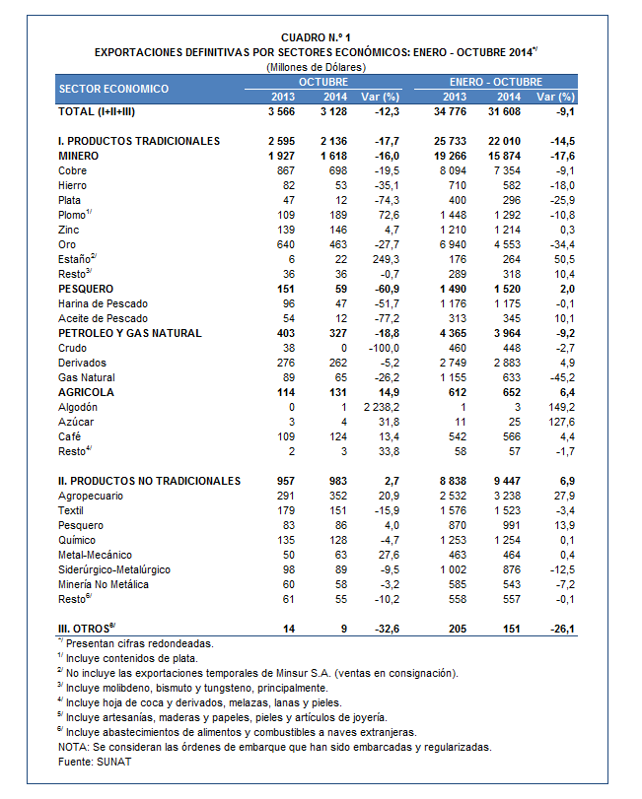
Con el resultado de octubre, en los primeros diez meses del año las exportaciones sumaron US$ 31 608 millones, monto menor en 9,1% respecto del mismo período del año 2013.

De otro lado, en el período enero-octubre del 2014, el 70% del total exportado correspondió a productos tradicionales, mientras que las exportaciones no tradicionales representaron el 30% del total.

EXPORTACIONES TRADICIONALES

Las exportaciones tradicionales ascendieron a US$ 2 136 millones en octubre, lo que representó una contracción de 17,7% en comparación con similar mes del año 2013. Con este resultado, en el período enero-octubre del 2014 las exportaciones tradicionales sumaron US$ 22 010 millones, lo que representó una contracción de 14,5% en comparación con similar período del año anterior.

Cabe señalar la enorme dependencia de los minerales en la estructura de las exportaciones peruanas, ya que el sector minero explicó el 72% de las exportaciones tradicionales registradas durante el período enero-octubre del 2014.

Respecto del número de empresas que realizaron actividades exportadoras de productos tradicionales, en el período enero-octubre del 2014 se registraron 600 empresas exportadoras, cifra superior en 11 a la cantidad observada en similar período del año anterior. De dicho total, el 43% de empresas realizó ventas al exterior por montos superiores a US$ 1 millón.

Productos mineros

Las exportaciones de minerales sumaron US$ 1 618 millones retrocediendo 16,0% respecto de octubre del 2013. Este resultado refleja la caída en las exportaciones de plata (-74,3%), hierro (-35,1%), oro (-27,7%), cobre (-19,5%) y metales menores (-0,7%), las cuales fueron atenuadas parcialmente por el incremento en las exportaciones de estaño (249,3%), plomo (72,6%) y zinc (4,7%).

El cobre fue el principal producto de exportación al sumar US$ 698 millones, lo que representó una contracción de 19,5%, respecto de octubre del 2013. La cotización internacional de este metal retrocedió 6,3% con relación a octubre del año precedente. A nivel desagregado, disminuyeron las exportaciones de cátodos y secciones de cátodos de cobre refinado (-63,9%) pero crecieron las de minerales de cobre y sus concentrados (2,2%). Según mercados de destino, se redujeron las exportaciones a Filipinas (-100,0%), Brasil (-66,5%) y Japón (-38,3%), entre otras.

Por su parte, el oro fue el segundo producto exportado con un monto ascendente a US$ 463 millones, lo que representó una caída de 27,7% respecto de octubre de 2013. La cotización internacional del oro registró en octubre del 2014 una contracción de 7,1%. Según mercados de destino, se redujeron las exportaciones de oro a Reino Unido (-100,0%), Italia (-100,0%) y Estados Unidos (-27,9%), entre otros.

Productos Pesqueros

El valor exportado del sector pesquero ascendió a US$ 59 millones en octubre del 2014, lo que representó una contracción de 60,9% respecto de similar mes del año anterior. Esta resultado refleja la caída en las exportaciones de aceite de pescado (-77,2%) y harina de pescado (-51,7%).

Petróleo y Gas Natural

Las exportaciones de petróleo y gas natural ascendieron a US$ 327 millones en octubre, lo que representó una contracción de 18,8% respecto de similar mes del año pasado. A nivel desagregado, disminuyeron las exportaciones de petróleo crudo, que ascendieron a US$ 38 millones en octubre del 2013 y que en similar mes de este año no registraron embarques, gas natural (-26,2%) y derivados (-5,2%). De otro lado, la cotización internacional promedio del petróleo se redujo de 100,50 US$/barril en octubre de 2013 a 84,40 US$/barril en octubre de 2014.

Productos Agrícolas

Las exportaciones agrícolas crecieron 14,9% en octubre del 2014 alcanzando un valor de US$ 131 millones. Según productos, el café con US$ 124 millones, concentró el 95% del total exportado por el sector agrícola. De otro lado, Estados Unidos adquirió el 30% de las exportaciones de café, seguido de Alemania (26%) y Bélgica (9%), entre los principales destinos.

EXPORTACIONES NO TRADICIONALES

Las exportaciones no tradicionales ascendieron a US$ 983 millones en octubre del 2014, monto que representó un crecimiento de 2,7%, respecto de similar mes del año anterior, explicado por mayores exportaciones de productos agropecuarios, metal-mecánicos y pesqueros. Con este resultado, en los primeros diez meses del año 2014 las exportaciones no tradicionales totalizaron US$ 9 447 millones, monto superior en 6,9% con relación a similar período del 2013.

Según sectores, en el período enero-octubre del 2014 el agropecuario sigue siendo el más importante con una participación de 37% del total; le siguen textil (15%), químico (12%), pesquero (11%) y siderúrgico-metalúrgico (10%), entre otros.

En el período enero-octubre del 2014 se identificaron 7 266 exportadores de productos no tradicionales, cifra superior en 121 a la obtenida en el mismo período del año anterior. De ese total, el 14% de las empresas registran exportaciones por montos superiores a US$ 1 millón.

Productos Agropecuarios

Las exportaciones del sector agropecuario ascendieron a US$ 352 millones, monto superior en 20,9% respecto de octubre del 2013. Por su parte, las uvas (113,4%), espárragos frescos o refrigerados (7,9%) y quinua (68,9%), que lideraron la lista de productos exportados, registraron un comportamiento positivo. Según países, el 34% de las exportaciones agrícolas se dirigió a Estados Unidos, seguido de Países Bajos (9%) y España (6%), entre los más importantes destinos.

Productos Textiles

El monto exportado por el sector textil fue de US$ 151 millones en octubre, monto menor en 15,9% con relación a similar mes del 2013. Las menores exportaciones de blusas de fibras sintéticas para mujeres (-68,2%), “t-shirts” y demás camisetas interiores de materias textiles (-65,4%) y tejidos de punto de anchura superior a 30 centímetros (-57,8%) incidieron en este resultado. Según países de destino, destaca la caída en las exportaciones a Venezuela (-42,4%) y Estados Unidos (-9,5%).

Productos Pesqueros

Las exportaciones del sector pesquero ascendieron a US$ 86 millones, monto que representó un crecimiento de 4,0% respecto de octubre del 2013. En este mes, las exportaciones que más crecieron fueron las demás preparaciones y conservas de pescado (537,0%), jibias y calamares (184,3%) y filetes congelados de merluza (102,0%), entre otros.

Productos Químicos

Las exportaciones del sector químico alcanzaron los US$ 128 millones en octubre, monto inferior en 4,7% respecto de similar mes del 2013. Al revisar la lista de principales productos exportados, se observa que los tres primeros mostraron un comportamiento mixto: las demás placas de polímeros de polipropileno (32,8%), óxido de zinc (18,7%) y las demás placas y tiras de polímeros de etileno (-10,1%).

Productos Metal - Mecánicos

El valor exportado por el sector metal-mecánico ascendió a US$ 63 millones, monto mayor en 27,6% con relación a octubre del 2013, al incrementarse las exportaciones de volquetes automotores concebidos para ser utilizados fuera de la red de carreteras (que ascendieron a US$ 7 millones en octubre 2013 y que en este mes no registraron embarques), máquinas cuya superestructura pueda girar 360 grados (que ascendieron a US$ 5 millones en octubre 2013 y que en octubre de 2014 no registraron embarques) y topadoras frontales (que ascendieron a US$ 3 millones en octubre 2013 y que en octubre de 2014 no registraron embarques), entre otros.

Productos Siderúrgico-Metalúrgicos

Las exportaciones del sector siderúrgico-metalúrgico ascendieron a US$ 89 millones, monto inferior en 9,5% respecto de octubre del 2013. Según productos, disminuyeron las exportaciones de plata en bruta aleada (-87,1%), las demás telas mecánicas (-57,2%) y barra de hierro o acero sin alear (-29,4%), entre otros.

Productos Mineros no Metálicos

El valor exportado del sector minero no metálico ascendió a US$ 58 millones, monto que representó una caída de 3,2% respecto de octubre del 2013, por las menores exportaciones de fosfatos de calcio (-34,8%), mármol tallado (-28,7%) y las demás baldosas de cerámicas (-27,7%), entre otros.

DESTINO DE LAS EXPORTACIONES

Finalmente, en el período enero-octubre del 2014 China fue el principal destino de las exportaciones peruanas con una participación del 18% del total, seguido de Estados Unidos (16%), Canadá (7%), Suiza (7%) y Japón (4%), entre otros destinos.

Gráfico N° 4
Exportaciones FOB por Países de Destino
Estructura %

Según bloques comerciales, el APEC fue el principal destino de las exportaciones peruanas, con el 57% del total durante el período enero-octubre del 2014, seguido de la Unión Europea con el 16% del total, Resto de países no agrupados con el 15% del total, y la CAN y MERCOSUR que en conjunto representaron el 12% del total.

Según estructura, APEC adquirió el 63% de las exportaciones tradicionales en el período enero-octubre del 2014, siendo los minerales de cobre, oro y harina de pescado, los más requeridos. En el caso de los no tradicionales (44% del total), destacaron las uvas frescas, espárragos frescos o refrigerados y jibias y calamares, entre otros.

La Unión Europea adquirió el 15% de las exportaciones tradicionales en el período enero-octubre del 2014, destacando entre ellos los minerales de cobre, cátodos de cobre refinado y los demás café sin tostar, entre otros. Asimismo, el 20% de las exportaciones no tradicionales se dirigió a este mercado, predominando las paltas frescas o secas, demás jibias y calamares congelados, y los demás cacao crudo, entre otros.

Por su parte, la CAN explicó el 18% de las exportaciones no tradicionales y el 2% de las exportaciones tradicionales. Cabe señalar que el alambre de cobre refinado, demás preparaciones utilizadas para la alimentación de animales y barra de hierro o acero sin alear fueron los principales productos no tradicionales que se exportaron al mercado andino.

En el caso de MERCOSUR, dicho bloque concentró el 6% de las exportaciones no tradicionales y el 5% de las tradicionales. En el primer grupo sobresalieron los fosfatos de calcio naturales, alambres de cobre refinado y aceitunas preparadas o conservadas sin congelar, entre otros; mientras que en el segundo grupo destacaron las demás gasolinas sin tetraetilo de plomo, cátodos y secciones de cátodos de cobre refinado y minerales de cobre y sus concentrados, entre otros.

Finalmente, el Resto de países concentró el 15% de las exportaciones tradicionales y el 12% de las no tradicionales. En el primer grupo destacaron el oro, los demás fueloils y minerales de cobre y sus concentrados; mientras que en el segundo, sobresalieron las exportaciones de fosfatos de calcio naturales, tejidos de punto de anchura superior a 30 CM y alambre de cobre refinado, entre otros.

Gráfico N° 5
Exportaciones FOB por Bloques Comerciales: Enero-Octubre 2014
Estructura %

Gerencia de Comunicaciones
Lima, miércoles 31 de diciembre del 2014.

Las cifras de exportaciones definitivas difieren de las publicadas por el BCRP por un tema metodológico y de cobertura. Salvo que se diga lo contrario, en el presente Informe toda mención general a las exportaciones se refiere al “valor exportado”.
Cabe mencionar que la principal empresa exportadora de estaño (MINSUR), viene exportando volúmenes de este mineral en lo que va del presente año, pero bajo el Régimen de Exportación Temporal (en octubre del 2014, esta empresa realizó operaciones por un monto ascendente a US $ 14 millones), por lo que aún ellos no se reflejan en el régimen de exportación definitiva en la que se basan las estadísticas de esta nota de prensa.
La cotización corresponde a las cifras presentadas en la Nota Semanal Nº 45 del Banco Central de Reserva del Perú del 28 de noviembre del 2014 y se compara con similar mes del 2013.
Idem (3).
Idem (3).

